

รายงานการปฏิบัติราชการประจำเดือน มีนาคม
ประจำปีงบประมาณ 2567
สถานีตำรวจภูธรโสกก่าม

งานสืบสวน
20 มีนาคม 2567
เจ้าหน้าที่ตำรวจชุดสืบสวน สภ.โสกก่าม ได้ร่วมกันจับกุม
๑.นายบุญมา ทองกัน อายุ ๒๕ ปี ที่อยู่บ้านเลขที่ ๘๙ หมู่ ๗ ต.นาสะแบง อ.ศรีวิไล จ.บึงกาฬ พร้อมด้วยของกลาง ยาบ้า จำนวน ๓๐ เม็ด
โดยกล่าวหาว่า “มียาเสพติดให้โทษประเภท ๑ ( เมทแอมเฟตามีนหรือยาบ้า ) ไว้ในครอบครองโดยผิดกฎหมาย และเสพยาเสพติดให้โทษประเภท ๑ ( เมทแอมเฟตามีนหรือยาบ้า ) โดยผิดกฎหมาย”
สถานที่เกิดเหตุ บริเวณสวนกระท่อมในยางพาราท้ายหมู่บ้านภูทรายทอง หมู่ ๑๔ ต.บ้านต้อง อ.เซกา จ.บึงกาฬ เจ้าหน้าที่ชุดจับกุมนำส่ง พงส.สภ.โสกก่าม เพื่อดำเนินคดีตามกฎหมายต่อไป
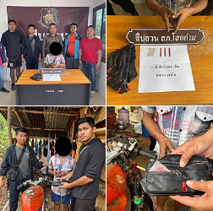

งานป้องกันปราบปราม
3 มีนาคม 2567
เมื่อวันที่ 3 มีนาคม 2567 เวลาประมาณ 17.30 น. เจ้าหน้าที่ตำรวจ สภ.โสกก่าม รับแจ้งจากประชาชนว่ามีชายเมาอาละวาดทุบทำลายข้าวของ เหตุเกิดที่ บ้านดอนเสียด ม.11 ต.บ้านต้อง อ.เซกา จ.บึงกาฬ เมื่อเจ้าหน้าที่ไปตรวจสอบพบชายดังกล่าวอยู่ในบ้านจึงได้เรียกออกมาสอบถามพูดคุย จากการตรวจสอบ เจ้าหน้าที่ตำรวจพบว่ามีการทำลายข้าวของบริเวณใกล้เคียง และตัวผู้ก่อเหตุก่อมีอาการมึนเมาจากสุรา จึงได้ควบคุมตัวมาสงบสติอารมณ์ที่สถานีตำรวจต่อไป
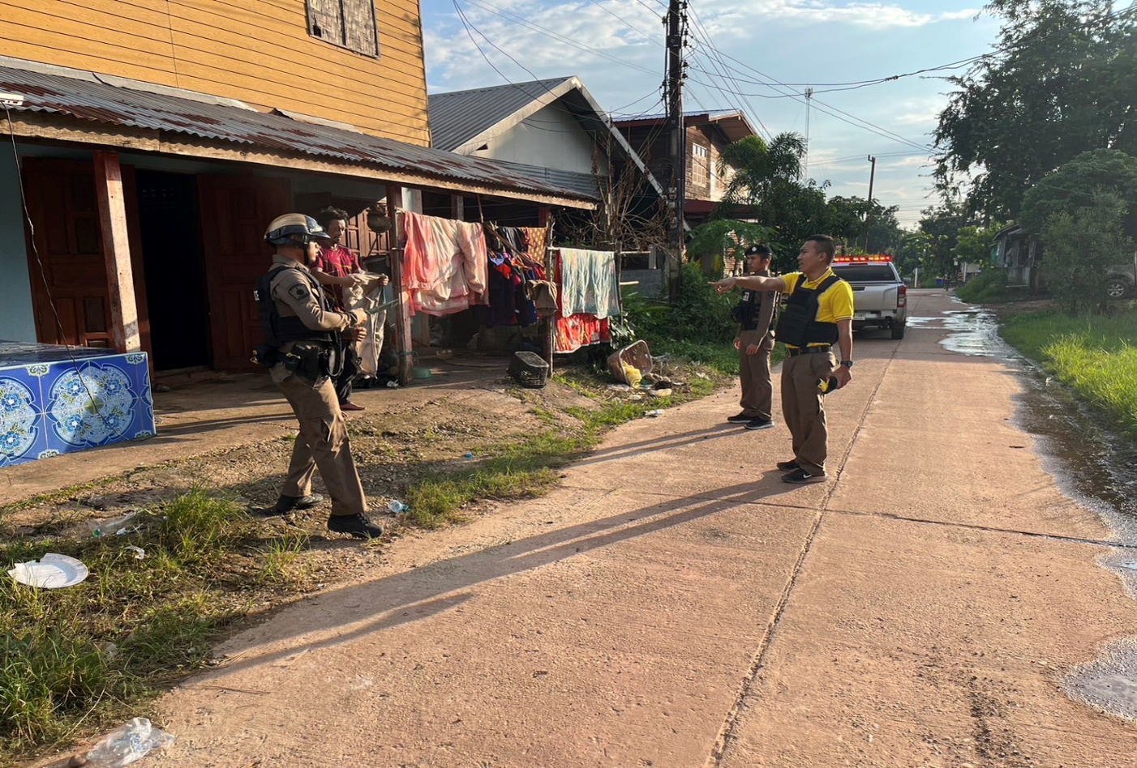

งานป้องกันปราบปราม
16 มีนาคม 2567
เมื่อวันที่ 16 กุมภาพันธ์ 2567 เวลาประมาณ 16.30 น. เจ้าหน้าที่ตำรวจ สภ.โสกก่าม รับแจ้งทะเลาะกันภายในครอบครัว เจ้าหน้าท่ตำรวจออกตรวจสอบ พบเป็น แม่-ลูกทะเลาะกัน จึงได้เจรจาให้สงบสติอารมณ์กันทั้งสอง จากนั้นจึงได้แยกย้ายต่อไป
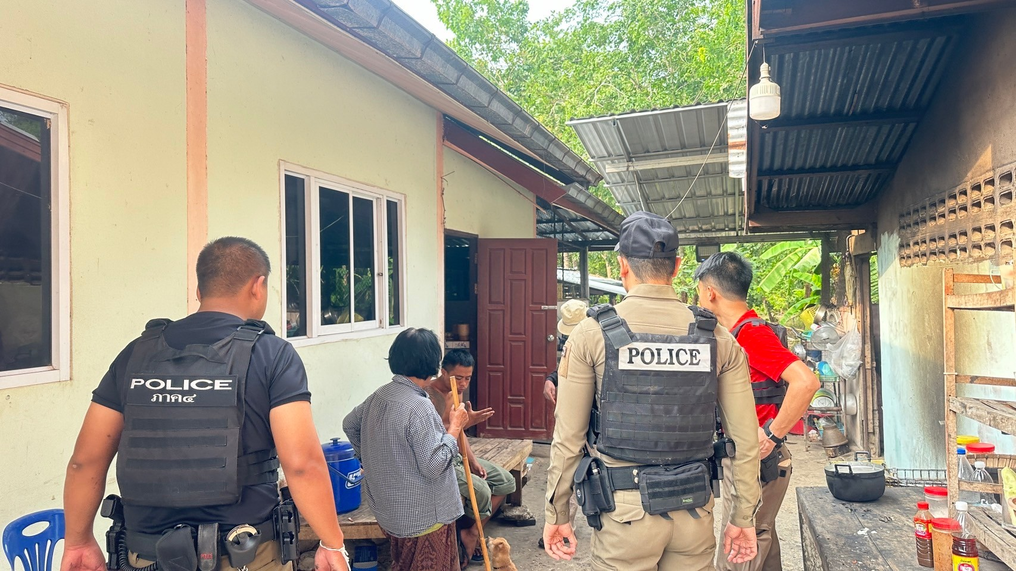

งานสอบสวน
16 มีนาคม 2567
เหตุ... ว.40 รถจักรยานยนต์ชนท้ายรถยนต์. ถนนดอนเสียด-คำบอน
ระยะทางห่างจาก สภ. ประมาณ 10 กม. ใช้เวลา 15 นาที ถึงที่เกิดเหตุ
ผลการปฏิบัติ... โสกก่าม 30 พร้อม ผช.30 ออก ว.4 ตรวจสอบที่เกิดเหตุแล้ว พบรถยนต์และรถ จยย. คู่กรณีทั้งสองคันอยู่ในที่เกิดเหตุ สภาพได้รับความเสียหาย เบื้องต้นทราบว่ามีผู้บาดเจ็บ 1 คน จนท.กู้ภัยได้นำส่ง รพ.นำส่งโรงบาล ก่อนหน้าแล้ว ได้บันทึกการตรวจสถานที่เกิดเหตุไว้แล้ว นำรถทั้งสองคันมาเก็บรักษาไว้ เพื่อทำการสอบสวนต่อไป
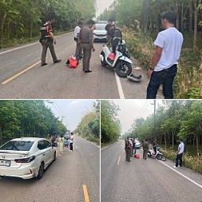

สถิติคดีอาญาคดี 4 กลุ่ม ประจำเดือน มีนาคม 2567
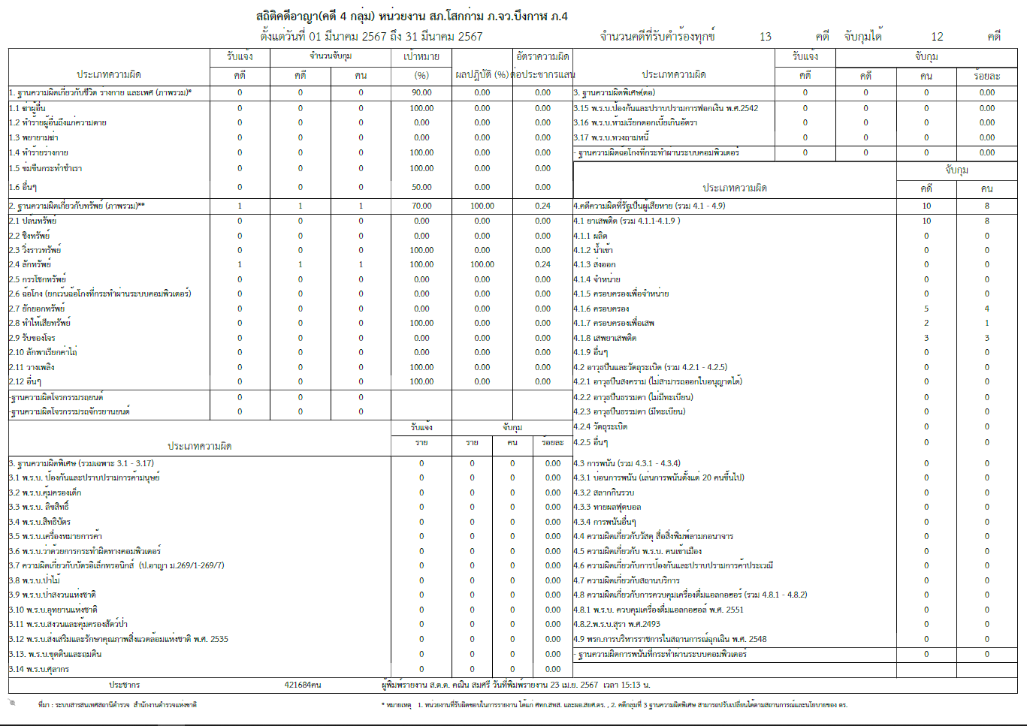

งานอำนวยการ
24 มีนาคม 2567
สว.สภ.โสกก่าม เข้าร่วมประชุมชี้แจงการใช้งานระบบรับแจ้งการควบคุมตัวตามมาตรา 22 แห่งราชบัญญัติป้องกันและปราบปรามการทรมานและการกระทำให้บุคคลสูญหายพ.ศ 2565 ณ ห้องประชุมภูทอก ศาลากลางจังหวัดบึงกาฬ
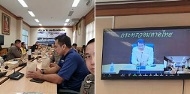

งานจราจร
สถิติการตั้งจุดตรวจ จุดสกัด ประจำเดือน มีนาคม 2567

